**מערכת {WheelValue(project_name)}**

**עבודת גמר תכנון ותכנות מערכות 883589**

**חלופה: מערכות טלפונים ניידים**

**מגיש: {WheelValue(publisher)}**

**ת.ז. {WheelValue(publisher_id)}**

**מנחה: {WheelValue(teacher)}**

**{WheelValue(school)}**

**סמל : {WheelValue(flag)}**

**תאריך הגשה:{WheelValue(publish_date)}**

**תוכן העניינים**

מבוא 3

הרקע לפרוייקט 3

מטרת המערכת 3

יכולות המערכת 3

תהליך המחקר 3

אתגרים מרכזיים 3

מדריך למשתמש 4

תרשים מסכים 4

תיאור המסכים 4

מסך פתיחה 4

תפריט X 4

הרשאות 5

דרישות מיוחדות ומגבלות 5

גירסת Android מינימלית 5

מכשירים עליהם נבדקה המערכת 5

תיאור תחום הידע 6

מבנה/ארכיטקטורה 7

מחלקות הפרוייקט וקשרים ביניהם 7

תרשים מחלקות 7

מחלקות 9

מחלקה A 9

שיקולי תכן (design) 9

שמירת נתונים 10

קבצים 10

UserDetails.txt 10

Shared Preferences 10

סכמת Database 11

פרוטוקול תקשורת 12

רפלקציה אישית 13

ביבליוגרפיה 14

נספחים 15

כללי משחק (אופציונלי) 15

קוד המקור (source code) 15

מחלקה A 15

מחלקה B 15

# מבוא

חלק זה יהיה לפחות עמוד מלא.

פרק זה יכלול את המידע הבא:

## הרקע לפרוייקט

1. שם הפרוייקט

2. תיאור קצר של הפרוייקט

3. קהל היעד

4. הסיבות לבחירת הנושא

## מטרת המערכת

הסבר קצר על המערכת בראיית המשתמש – מה היא עושה, לאיזה צורך היא עונה וכו'.

אם מדובר במשחק – זה המקום לצרף את כללי המשחק (אפשר להפנות לנספח בסוף, שמכיל copy-paste מויקיפדיה או מאתר כלשהו).

## יכולות המערכת

תיאור האופציות שנותנת המערכת למשתמש (Feature List). לדוגמא עבור משחק שח-מט:

* אפשרות למשחק של שני שחקנים באותו מכשיר
* אפשרות למשחק של שני שחקנים בין שני מכשירים ע"י תקשורת WIFI
* הצגה גרפית של לוח המשחק דו-מימדית ותלת-מימדית מנקודת המבט של השחקן.
* בדיקת מהלכי השחקן לפי כללי המשחק
* זיהוי מצבי ניצחון, הפסד, פט ותיקו.
* אפשרות לשמירת מצב משחק בקובץ, וטעינת משחק מתוך קובץ

## תהליך המחקר

1. מחקר על תחום הידע

2. עבודת שטח (סקירת המצב הקיים בשוק,האם יש אפליקציות דומות ואילו חידושים יש בפרויקט)

3. פירוט טכנולוגיות שהשתמשתם שאינן חלק מתכנית הלימודים

### אתגרים מרכזיים

1. הבעיה איתה התמודד התלמיד במהלך פיתוח הפרוייקט

2. על איזה צורך הפרויקט עונה? איזה פתרון הפרויקט הזה בא לתת?

3. הצגת פתרונות לבעיה הפתרונות שנבחנו במסגרת המחקר המקדים

חידושים, התאמות ועדכונים של אלמנטים טכנולוגיים, עיצוביים ואחרים בפרוייקט.

# מדריך למשתמש

שימו לב שפרק זה יכיל מידע עבור משתמש התוכנה שלכם שלא יודע תכנות ולכן ההסבר יהיה ברור וקל להבנה

## תרשים מסכים

תרשים מסכים המתאר את היררכיית המסכים והמעברים ביניהם Screen flow diagram

**מתאר את אופן הניווט בין המסכים השונים**

**דוגמא:**

**Home Page**

**Shopping Cart**

**Available Products**

**Search Products**

**Manage Store**

**Admin Login**

**Admin Panel**

**Add Product**

**Edit Products**

**Edit Product**

**Add Admin**

## תיאור המסכים

עבור כל מסך באפליקציה יש לציין:

* כותרת/שם/תפקיד המסך
* תיאור המסך – איזה מידע מציג, מה ניתן לבצע בו
* תמונת המסך
* עבור כל אלמנט תצוגה (לחצן,תיבת טקסט וכו') יש להסביר את תפקידם

**לא לשכוח – יש להתייחס לכל תפריט (וכל אופציה בתוכו), כל Dialog שנפתח**

הערה: ניתן להניח כי הקורא הוא אינטליגנטי מספיק כדי לדעת לקרוא את הכתוב על הכפתורים, לכן יש צורך להרחיב רק לגבי כפתורים/אופציות בתפריט אשר אינם מובנים מאליהם או שבקוד מאחור קורים דברים שאינם טריוויאליים (למשל – כאשר בוחרים "המשך משחק" המערכת ממשיכה את המשחק האחרון, בעוד ש"התחל משחק חדש" ימחק את המשחק השמור ויתחיל חדש, אחרי שיפתח Dialog שמוודא שהמשתמש מבין שזה מה שהולך לקרות).

**הערה**: בכל אחד מהמסכים יש להתייחס מפורשות לדברים שקוראים כחלק ממחזור החיים של Activity (למשל – ב-onPause שומרים לקובץ את מצב המערכת, ב-onResume טוענים אותו חזרה).

* ההסבר הוא עבור המשתמש. כמו כן יש לציין אם יש מגבלות או אילוצים באילו אלמנטים בחלון / מסך המדובר (מס תווים / חוזק סיסמה, בדיקות קלט, גודל תמונה וכו' )

### מסך פתיחה

דוגמא: מסך זה מכיל את התפריט הראשי של האפליקציה והוא המסך הראשון שהמשתמש רואה ...

#### תפריט X

שימו צילום מסך של התפריט (Options Menu) בו אתם משתמשים במסך זה (אם יש כזה) והסבירו מהן האופציות המופיעות בו.

אם יש תפריטים גם על פקדים (Conext menu) – הוסיפו אותם.

**שימו לב – כאשר אתם מוסיפים את המסכים והתפריטים שלכם, עליכם להעתיק את העיצוב של הכותרות של המסכים והתפריטים בדוגמאות, כדי שאלה יופיעו בתוכן העניינים.**

### הרשאות

פירוט ההרשאות שהאפליקציה דורשת והסבר על כל הרשאה.

העתיקו מה-AndroidManifest את השמות והסבירו מה כל אחד עושה.

דוגמא:

android.permission.VIBRATE – נדרשת כדי לאפשר שימוש ברטט במכשיר.

### דרישות מיוחדות ומגבלות

חומרה מיוחדת (חיישנים, GPS וכו') ומגבלות בשימוש במערכת (למשל – מערכת שמחייבת תקשורת WIFI, מערכת שאינה יכולה לרוץ על אמולטור אלא רק על מכשיר פיזי וכו').

כמו כן יש לציין אם המערכת מצפה שיהיו קבצים מסויימים על המכשיר (תמונות, מוסיקה, וידאו) וכו'. עקרונית עדיף לדאוג לספק 2-3 קבצי דוגמא בתוך ה-resources של המערכת.

#### גירסת Android מינימלית

מהי גירסת Android המינימלית שנדרשת כדי להריץ את האפליקציה?

לדוגמא: Android 4.4.2 גירסת API 19

#### מכשירים עליהם נבדקה המערכת

ציינו על איזה מכשירים / אמולטורים נבדקה המערכת.

לדוגמא: LG Nexus 4 המריץ Android 5.0.1

אמולטור GennyMotion המבצע אמולציה ל-Samsung Galaxy S3 המריץ Android 4.2.2 גירסת API 17

# תיאור תחום הידע

**אובייקטים נחוצים**

לדוגמה במשחקים – לוח משחק, שחקנים וכו',

באפליקציות – סוגי משתמשים, סוגי טבלאות

**סוגי נתונים**

סוגי נתונים בהם השתמשתם ע"פ אובייקטים מסעיף קודם

**ייצוג מידע**

**משחקים** - ייצוג לוח המשחק, תכונותיו, ייצוג מצב בלוח והסבר בחירה זו

- לדוגמה: רשימה, מערך דו מימדי, עץ בינארי וכו'. מדוע נעשה שימוש בייצוג זה

**אפליקציות / מערכות מנהליות** - ייצוג מבני הנתונים, תכונותיהם, קשרים בין הנתונים (אם קיימים) ונימוק, לדוגמה: רשימה, מערך דו מימדי, טבלאות וכו'. מדוע נעשה שימוש בייצוג זה

האם קיים במהלך הפרוייקט עידכון מידע, קריאה, הוספה ומחיקה , באיזה נתונים ולמה זאת הסיבה שנבחרה

# מבנה/ארכיטקטורה

## מחלקות הפרוייקט וקשרים ביניהם

תרשים UML של המחלקות והקשרים ביניהם

אם לא נכנס בתרשים אחד – אפשר לפצל

### תרשים מחלקות

תרשים מחלקות שנוצר מה-PLUGIN המתאים.

אם התרשים מסובך אפשר ורצוי לפרק לכמה תרשימים (אפשר לשים כמה תרשימים שרוצים בתוך אותו פרויקט) ולשים בדפים שונים. לחילופין אם יש מחלקות שאינן מקושרות למחלקות אחרות, אפשר לשים אותן באזור נפרד באותו שרטוט ואז לצלם את המסך ע"י Alt-PrtScn, לחתוך את השוליים (Crop) ולשים בדף נפרד.

**זהו אחד החלקים הכי חשובים בספר הפרויקט שלכם. דאגו שהוא יהיה בנוי ומעומד כמו שצריך.**

עבור Android Studio:

יש הוראות מפורטות להתקנה של ה-plugin ולבניית תרשים המחלקות בקישור הבא:

[https://stackoverflow.com/questions/17123384/how-to-generate-class-diagram-uml-on-android-studio-intellij-idea/36823007#36823007](https://stackoverflow.com/questions/17123384/how-to-generate-class-diagram-uml-on-android-studio-intellij-idea/36823007" \l "36823007)

הנחיות טכניות עבור Android Studio:

יש להקפיד שבכל המחלקות יהיו מוצגים כל הפרטים (ר' דוגמא מצ"ב עבור פרויקט ה-HANGMAN) וכן שבתרשים יוצגו גם הסימנים של ההורשה ושל הקשרים בין המחלקות (4 כפתורים עליונים בצד שמאל למעלה - ר' צילום מסך):

את השמירה לקובץ תמונה יש לעשות ע"י snipping tool או ע"י לחיצה על הכפתור Save as image  (שני מלמעלה משמאל - cid:image002.png@01D510BB.D6B51CA0) ואז בחירה ב-ZOOM של 100% לפחות ובפורמט קובץ png (לאjpg  ( כדי שהטקסט יהיה קריא.

דוגמא לתרשים מחלקות עבור פרויקט Hangman (מתרגילי הבית):

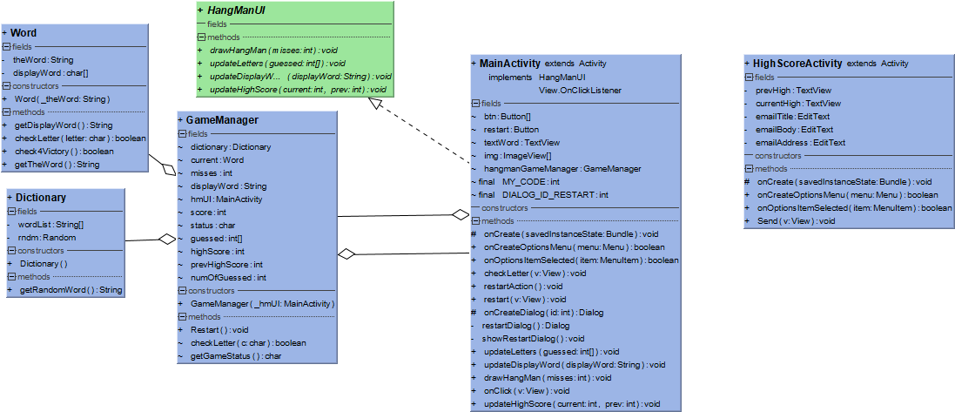

### מחלקות

עבור כל מחלקה הקיימת בפרוייקט (לא רק אקטיביטי, אלא כולל מחלקות העצמים, מחלקות עזר, מחלקות סרוויס וכו') יש להציג תיאור כל מחלקה בדף נפרד:

* שם המחלקה
* תפקיד המחלקה
* הסבר עבור כל תכונה ושימושה (כולל תכונות סטטיות)
* הסבר עבור כל פעולה ותפקידה (למעט get/set).
* את הפעולות הלוגיות העיקריות יש להסביר בהרחבה ולצרף קוד.
* . כאשר מתבצע זימון פעולות סדרתי, יש לצרף תרשים זרימה.

מחלקות אשר עוסקות במסדי נתונים (כדוגמת: רשימת פריטים, משתמשים…) יש להציג תיאור של המידע כפי שנשמר בקובץ / טבלה.

### מחלקה A

### שיקולי תכן (design)

אופציונלי – ניתן לפרט פה מדוע בחרתם להשתמש במרכיבי תוכנה מסויימים ולא באחרים וכו', מדוע חילקתם למחלקות בצורה זו ולא אחרת וכו'.

## שמירת נתונים

***בפרק זה יש לפרט את האופן בה נשמרים נתונים במערכת – קבצים / shared preferences / בסיס נתונים מקומי (sqlite) / Firebase***

*לפי תכנית הלימודים יש לשמור נתונים (קריאה וכתיבה) בצורה אחת לפחות.*

## קבצים

*פירוט הקבצים השונים בהם אתם משתמשים (סוג הקובץ, מבנה, זיכרון פנימי/חיצוני וכו') וקישור למחלקות ולפעולות בהם נעשה בהם שימוש.*

ר' דוגמא למטה

### UserDetails.txt

קובץ טקסט, הנוצר בזיכרון הפנימי על ידי הActivity של עמוד ההגדרות באפליקציה (Settings).

הקובץ מכיל את הפרטים אשר המשתמש הזין בעמוד זה (מצב הבחירה ["true" או "false"] של תיבת הסימון להצגת התראה כאשר השירות פועל, מספר טלפון, כתובת מייל, ושם). כאשר מקלט השידורים יופעל כתוצאה שיחה נכנסת או הודעת SMS נכנסת, הוא ייגש לקובץ זה, יקרא ממנו את הפרטים, וישלח למספר הטלפון ולכתובת המייל הודעה אודות השיחה שלא נענתה / הודעת הSMS.

**הפעולות בהן נעשה שימוש בקובץ**

* Settings.loadUserDetailsFromText()
* Settings.saveUserDetailsToText
* MainActivity.isNotificationVisible()‬
* Receiver.loadUserDetailsFromText()‬

**מבנה קובץ הטקסט**

***["Show notification" CheckBox state as string] ; [Email Address]; [Phone Number]; [User's Name]***

**דוגמאות**

false ; [email@example.com](mailto:email@example.com) ; 0545445454 ; Moshe

true ; [email6787@gmail.com](mailto:email6787@gmail.com) ; 0500005650 ; Yael

### Shared Preferences

לכל Shared Prefernc יש לפרט את שמו, את תפקידו ואת השם והתפקיד של כל אחד מהשדות בתוכו.

## סכמת Database

אם עבדתם עם ACCESS כדי לתכנן את ה-DB, יש לצרף את תרשים הטבלאות והקשרים.

בכל מקרה יש לצרף את רשימת הטבלאות והשדות שלהם (צילום מסך EDIT TABLE מ-SQLITE ADMIN) – ר' דוגמא.

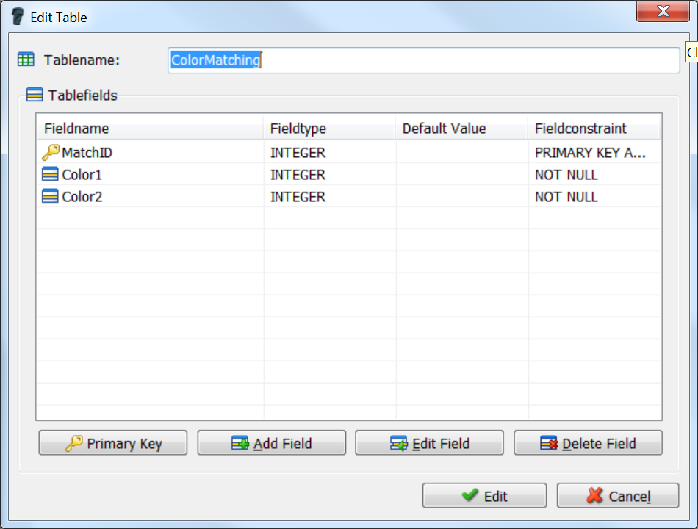

הנה קישור של סרטון המראה איך להעביר את קובץ ה-SQLITE מהטלפון/אמולטור ל-PC <https://www.youtube.com/watch?v=trswX8x-dnI> שם אפשר לפתוח אותו עם  תוכנת SQLiteAdmin ב-PC (<https://sqliteadmin.orbmu2k.de/>). שימו לב - אצלי במחשב היה צריך להוסיף סיומת .db לקובץ שהורדתי (לא כמו בסרטון).

## פרוטוקול תקשורת

*אופציונלי: פירוט מבנה ה-Packets בהם אתם משתמשים (אם בכלל) והפרוטוקול (מי שרת, מי לקוח וכו')*

# רפלקציה אישית

חלק זה הינו חשוב ביותר, ואין להקל בו ראש כלל. התלמיד ישקף :

* תיאור תהליך העבודה על הפרויקט, ההצלחות, האתגרים, הקשיים ודרכי הפתרון
* תהליך למידה - תיאור הלמידה שהתקיימה, תכולות חדשות שנלמדו באופן עצמאי
* אילו כלים נלקחים להמשך
* תובנות מהתהליך, לרבות עזרה ממומחים, שיתוף מידע ולמידת עמיתים
* בראייה לאחור, האם היית מיישם אחרת חלקים בפרויקט
* במידה והיו ברשותך משאבים נוספים (עוד זמן, עוד אנשים שיסייעו), האם וכיצד ניתן לשפר את הפרויקט.
* שאלות חקר עצמי לשיקול התלמידים

מצופה מתלמיד שעבד כמעט שנה (ולעיתים אף יותר) על פרויקט שלפחות ימלא חצי עד עמוד שלם בחלק זה של הרפלקציה .

# ביבליוגרפיה

מומלץ ואף רצוי לעודד תלמידים לרשום את מקורות המידע שהם עשו בהם שימוש, אמנם חלק זה

אינו תמיד רלוונטי לכל הפרויקטים, אך כאשר התלמיד ביצע מחקר, חלק זה חיוני וחובה. מקורות

יכולים להיות מאמרים, קישורים לאתרי מידע, ספרים, כתבי עת וכדומה .

אם נעזרתם בקוד מ-Stack Overflow ואתרים דומים – יש לציין את הקישורים הרלוונטיים כאן.

[יש להקפיד להציג את הרשימה לפי כללי ה – APA](https://www.oranim.ac.il/sites/heb/research-information-resource/library/consultation/writing-bib/apa/pages/default.aspx)

# נספחים

כאן התלמיד יכול להוסיף הסברים על הטכנולוגיות שנעשה בהם שימוש, או כל מידע שיכול להועיל לקורא העבודה

## כללי משחק (אופציונלי)

(אפשר להעתיק מאתר אינטרנט/ויקיפדיה, תוך מתן קרדיט למקור)

בחלק מהמשחקים יש וריאציות שונות למשחק ויש לציין פה מפורשות באיזה וריאציה אתם תומכים (למשל בדמקה: האם מותר לחייל לאכול אחורה? האם כשמלכה אוכלת היא נוחתת במשבצת מיד אחרי או יכולה להמשיך עד סוף האלכסון וכו').

## קוד המקור (source code)

יש לצרף את קוד המחלקות של הפרויקט. תוכן המחלקה (הכוונה לתדפיס מסודר של הקוד ולא צילום מסך שלו( הכולל הערות Javadoc בכל המקומות הרלוונטיים (תיעוד הקוד(

### מחלקה A

### מחלקה B